**Описание объекта закупки**

на оказание телекоммуникационных услуг по передаче видеоизображений со средств видеонаблюдения в Центр обработки данных Правительства Тюменской области для государственных и муниципальных нужд Тюменской области

**Перечень сокращений**

|  |  |
| --- | --- |
| API | Прикладной программный интерфейс |
| АВР | Аварийно-восстановительные работы |
| АРМ | Автоматизированное рабочее место на базе персонального компьютера |
| Оператор СВН ТО | ГКУ ТО «Центр информационных технологий Тюменской области» |
| СВН | Средство видеонаблюдения |
| СВН ТО | Система видеонаблюдения Тюменской области |
| СУИ | Система учета инцидентов Заказчика. Информационная система для подачи запроса, контроля выполнения запроса, доставки ответа на запрос |
| ТКУ | Требования к качеству услуг |
| ЦОД | Центр обработки данных Правительства Тюменской области - совокупность маршрутизаторов, коммутаторов, серверов, средств управления обработкой и хранения данных, обеспечивающих функционирование городской системы видеонаблюдения; адрес: г.Тюмень, ул.Советская, д. 61 |
| ГРЗ | Государственный регистрационный знак транспортного средства |
| ТС | Транспортное средство |

# Наименование услуг

## Оказание телекоммуникационных услуг по передаче видеоизображений со средств видеонаблюдения в ЦОД Правительства Тюменской области для государственных и муниципальных нужд Тюменской области (далее — контракт).

# Место, условия и сроки оказания услуг

## Место оказания услуг: согласно Приложению №1 к Описанию объекта закупки.

## Условия и сроки оказания услуг: согласно Приложению №1 к Описанию объекта закупки.

## Передача Исполнителем Заказчику карточек объектов СВН ТО в объеме согласно Приложению № 1 к Описанию объекта закупки осуществляется заблаговременно до наступления соответствующего периода оказания услуг согласно Приложению № 1 к Описанию объекта закупки.

## Окончание оказания услуг: в соответствии с условиями Контракта.

## В случае перерыва в оказании телекоммуникационной услуги по предоставлению видеоизображений с СВН в ЦОД или в случае предоставления видеоизображения ненадлежащего качества (требования к параметрам видеоизображения указаны в Приложении № 7 Описания объекта закупки) суммарной продолжительностью более 144 часов в течение 1 (Одного) отчетного периода, услуга в данном отчетном периоде считается не оказанной в отношении данного СВН.

## В случае перерыва в оказании телекоммуникационной услуги по предоставлению видеоизображений с СВН в ЦОД или в случае предоставления видеоизображения ненадлежащего качества (требования к параметрам видеоизображения указаны в Приложении № 7 Описания объекта закупки) с СВН в ЦОД в течение более, чем двух раз по 48 (сорок восемь) часов единовременно в течение 1 (Одного) отчетного периода, услуга в данном отчетном периоде считается не оказанной в отношении данного СВН.

## В случае, если с СВН в соответствии с условиями Контракта проводятся плановые профилактически работы и перерыв в оказании телекоммуникационной услуги по предоставлению видеоизображений с СВН в ЦОД не превышает 4 (четырех) часов, указанный перерыв в отчетных документах не фиксируется.

## В случае, если с СВН в соответствии с условиями Контракта проводятся плановые профилактически работы и перерыв в оказании телекоммуникационной услуги по предоставлению видеоизображений с СВН в ЦОД превышает 4 (четыре) часа, указанный перерыв в отчетных документах фиксируется как перерыв в оказании телекоммуникационной услуги по предоставлению видеоизображений с СВН в ЦОД.

## В случае, если Исполнителем нарушен срок начала предоставления услуг, Указанный в Приложении № 1 к Описанию объекта закупки, Исполнитель привлекается к ответственности в соответствии с условиями Контракта. Услуга считается не оказанной в отношении данного СВН.

## Датой начала предоставления услуг по СВН, для которого нарушен срок начала предоставления услуг, является первое число месяца, следующего за месяцем, в котором нарушение было устранено.

## Отчетный период по технической сверке СВН - один календарный месяц.

# Требования к качеству услуг, их техническим, функциональным и эксплуатационным характеристикам.

## Состав услуг:

### Оказание телекоммуникационных услуг по передаче видеоизображений с СВН в ЦОД для государственных нужд Тюменской области выполняется Исполнителем в соответствии с настоящим Описанием объекта закупки.

### Исполнитель осуществляет оказание услуг посредством сооружений связи на территории Тюменской области, введенных в эксплуатацию в соответствии с приказом Минсвязи РФ от 26.06.2014 №258 «Об утверждении требований к порядку ввода сетей электросвязи в эксплуатацию».

### При оказании услуг Исполнитель обеспечивает формирование видеоизображения на СВН, получение информации с СВН и ее передачу от объекта СВН ТО в ЦОД в режиме реального времени с соблюдением требований к характеристикам видеоизображения, указанных в Приложении № 7 Описания объекта закупки).

## В состав телекоммуникационных услуг по настоящему Описанию объекта закупки входит:

### Предоставление видеоизображения, соответствующего требованиям, определенным настоящим Описанием объекта закупки (Приложение № 7 Описания объекта закупки).

### Подключение каналов передачи данных, используемых для оказания услуг, к пограничному маршрутизатору ЦОД. В качестве физической среды передачи данных цифровой линии связи необходимо использовать волоконно-оптическую линию с пропускной способностью не менее 1000 Мбит/с в количестве, необходимом для обеспечения всего объема передаваемого трафика.

## Требования к параметрам видеоизображения, предоставляемого в рамках оказания услуг по контракту, указаны в Приложении № 7 Описания объекта закупки.

## Карточки СВН на бумажном носителе подлежат согласованию с оператором СВН ТО. Согласование оформляется по форме, указанной в Приложении № 5 к Описанию объекта закупки). Наименование карточек должно однозначно определять, к какому из СВН относятся содержащиеся в них сведения. Все указанные данные об СВН записываются Исполнителем на съемный носитель информации (флеш-карту),который передается оператору СВН ТО.

## Исполнитель обязуется оказывать телекоммуникационные услуги по предоставлению видеоизображений с СВН по адресам и в сроки в соответствии с Приложениям № 1 к настоящему Описанию объекта закупки. Услуга по предоставлению видеоизображений, по которой отсутствует согласованная оператором СВН ТО карточка СВН, считается не оказанной.

## Исполнитель за счет собственных сил и средств обеспечивает себя всеми необходимыми материалами и инструментами, требуемыми для оказания услуг в полном объёме.

## Видеоизображение, предоставляемое в рамках оказания услуг по контракту, должно иметь вид кодированного видеосигнала со следующими параметрами:

* программное сжатие видеоизображения осуществляется с применением кодека Н.264; видеоизображение содержит идентификатор СВН с объекта, адрес места установки СВН, дату и время видеосъемки;
* системное время СВН должно быть синхронизировано с системным временем ЦОД;
* видеоизображение должно соответствовать формату и качеству, указанному в Приложении № 7 к настоящему Описанию объекта закупки.

## Сеть передачи данных, используемая Исполнителем при оказании услуг по контракту, должна соответствовать следующим требованиям:

* видеопотоки с СВН предоставляются в ЦОД (по заявке Заказчика по согласованию с Исполнителем точка терминации виртуальной сети может быть изменена);
* сеть передачи данных должна быть масштабируемой и обеспечивать передачу всего объема трафика видеоданных со всех объектов СВН в реальном масштабе времени по виртуальной частной сети уровня 3, организованной по волоконно-оптическим линиям передачи данных без применения технологий радиосвязи;
* в сети передачи данных организовано резервирование полосы пропускания, позволяющее передавать потоки видеоизображения в объеме и качестве, указанном в настоящем Описании объекта закупки при двукратном возрастании нагрузки на каналы передачи данных;
* присоединение сети передачи данных Исполнителя к ЦОД осуществляется с использованием интерфейсов пропускной способностью не менее 1000 Мбит/с с возможным объединением нескольких интерфейсов в логические группы;
* общая пропускная способность сети передачи данных Исполнителя в точке присоединения к ЦОД должна быть не ниже суммарной пропускной способности всех каналов связи, обеспечивающих передачу видеоизображения с СВН.

## Базовые (критичные) для передачи видеоинформации параметры сети приведены в Таблице 1.

Таблица 1

|  |  |  |  |
| --- | --- | --- | --- |
| Тип передаваемых  данных | ТКУ | | |
| RTT/задержка, мс | Jitter/скачки задержки, мс | Packetloss/Потеря пакетов, % |
| Видео в режиме  реального времени | <150 | <50 | <0.25 |

## В качестве физической среды линии передачи данных на участке от порта оборудования на узле связи, используемого Исполнителем при оказании услуг, до порта оборудования точки подключения получателя услуги использовать волоконно-оптический канал, интерфейс подключения SFP пропускной способностью не менее 1000 Мбит/с. Исполнитель предоставляет Заказчику SFP модуль и необходимые оптические патч-корды для организации канала связи.

## По согласованию сторон для оказания услуг может быть использован существующий канал связи,

## При оказании услуг по контракту Исполнитель обеспечивает выполнение следующих требований к техническим и функциональным характеристикам СВН:

* СВН поддерживают любые из следующих протоколов обмена данными: TCP, IPv4, RTP, RTSP, UDP, HTTP, HTTPS, SNMP, SSH;
* формат кодирования видеоданных Н.264 с профилями: базовый, (Baseline Profile) и Основной профиль (Main Profile) обязательно, расширенный профиль (Extended Profile) доступен опционально;
* угол обзора 360˚;
* видео с разрешением в соответствии с параметрами, указанными в п.7 Описания объекта закупки;
* режимы передачи видеопотоков: однопотоковая передача видео - обязательно, двухпотоковая (dual-streaming) - доступна опционально;
* поддержка режима формирования фиксированного потока данных CBR (constant bit rate) и переменного VBR (variable bit rate);
* наличие функций включения обратной засветки (back light), регулировки режимов яркости, цветности, контрастности, режима подавления шумов,
* автоматическая активация режима день/ночь;
* СВН имеют открытый платформо-независимый API интерфейс управления;
* должна быть проведена настройка конфигурационных параметров СВН для авторизации пользователей только по протоколам SSH и HTTPS;
* СВН отрабатывают команды запроса о версии установленного встроенного программного обеспечения;
* СВН поддерживают отправку log-сообщений открытого формата (Syslog и прочее);
* СВН поддерживают ограничение/разделение доступа на основе списка пользователей, групп пользователей, авторизацию пользователей.

## При оказании услуг зона ответственности Заказчика определяется в точке входа трафика видеоданных в ЦОД (согласно схеме, указанной в Приложении № 4 к Описанию объекта закупки).

## Взаимодействие по вопросам эксплуатации между Исполнителем и Заказчиком производится только в СУИ.

## Функции контроля объемов и качества оказания услуг по контракту Заказчик реализует с использованием подсистемы управления и мониторинга качества предоставления услуг. Полученным от подсистемы управления и мониторинга качества предоставления услуг данным Исполнитель доверяет безоговорочно.

## Подсистема управления и мониторинга качества предоставления услуг обеспечивает постоянно в автоматическом режиме прием, обработку и хранение следующих данных телеметрии:

* данные о наличии в точке подключения сети передачи данных Исполнителя к ЦОД сигнала от каждого из СВН, используемых при оказании услуг по контракту;
* данные о параметрах кодированного видеоизображения (битрейт. Разрешение, количество кадров в секунду, потери фреймов в потоке видеоданных, потери сетевых пакетов от СВН);
* данные о состоянии оборудования приема, обработки и хранения видеоинформации ЦОД.

## В период действия контракта Заказчик осуществляет информационное взаимодействие с Исполнителем в порядке, предусмотренном Приложением № 3 к Описанию объекта закупки.

## В ходе оказания услуг Исполнитель за счет собственных сил и средств организует договорные отношения, необходимые согласования размещения и совершает иные действия, необходимые для размещения СВН, в том числе при необходимости согласовывает с органами местного самоуправления внешний облик опор, планируемых к установке для размещения на них СВН, обеспечивает все необходимые согласования с соответствующими уполномоченными органами и организациями, в том числе в соответствии с постановлением Администрации города Тюмени от 27.05.2013 № 51-пк «Об утверждении административного регламента предоставления муниципальной услуги по согласованию планируемого размещения инженерных коммуникаций и заключению договоров на прокладку, перенос или переустройство инженерных коммуникаций, их эксплуатацию в границах полосы отвода автомобильной дороги местного значения и о внесении изменений в постановление Администрации города Тюмени от 25.06.2010 № 62-пк», постановлением Администрации города Тюмени от 25.06.2010 № 62-пк «О порядке установления и использования полос отвода автомобильных дорог общего пользования местного значения г. Тюмени».

# Перечень приложений, являющихся неотъемлемой частью Описания объекта закупки

1. Приложение № 1 Сведения о сроках и местах оказания услуг.
2. Приложение № 2. Перечень отчетных документов.
3. Приложение № 3. Порядок информационного взаимодействия Заказчика и Исполнителя при оказании услуг по контракту.
4. Приложение № 4. Схема разграничения зон ответственности Исполнителя и Заказчика.
5. Приложение № 5. Проект карточки средства видеонаблюдения.
6. Приложение № 6. Проект акта технической сверки.
7. Приложение № 7. Требования к установке и качеству видеоизображения СВН для распознавания ГРЗ и обзорных СВН

Приложение № 1

к Описанию объекта закупки

Сведения о сроках и местах оказания услуг

|  |  |  |  |  |
| --- | --- | --- | --- | --- |
| **№ п/п объекта** | **Территория** | **Адрес установки** | **Количество камер для модуля видеоаналитики** | **Количество камер обзорного видеонаблюдения** |
|  | г. Тюмень | 30 лет Победы – Ткацкий проезд | 3 | 2 |
|  | г. Тюмень | 30 лет Победы – 30 лет Победы 37а | 3 | 2 |
|  | г. Тюмень | 30 лет Победы – 30 лет Победы 92 | 3 | 2 |
|  | г. Тюмень | 50 лет ВЛКСМ – 50 лет ВЛКСМ 104 | 3 | 2 |
|  | г. Тюмень | 50 лет ВЛКСМ – Парфенова | 3 | 2 |
|  | г. Тюмень | 50 лет ВЛКСМ – Тульская | 3 | 2 |
|  | г. Тюмень | 50 лет ВЛКСМ – 50 лет ВЛКСМ 63 | 3 | 2 |
|  | г. Тюмень | 50 лет Октября – Одесская | 4 | 2 |
|  | г. Тюмень | Газовиков – Эрвье | 4 | 2 |
|  | г. Тюмень | Газовиков – Газовиков 49 | 3 | 2 |
|  | г. Тюмень | Газовиков – Заречный проезд | 4 | 2 |
|  | г. Тюмень | Герцена – Орджоникидзе | 4 | 2 |
|  | г. Тюмень | Д. Менделеева – Б. Опрокиднева | 4 | 2 |
|  | г. Тюмень | Луначарского – Льва Толстого | 2 | 2 |
|  | г. Тюмень | Малыгина – Шиллера | 4 | 2 |
|  | г. Тюмень | Малыгина – Максима Горького | 4 | 2 |
|  | г. Тюмень | Малыгина – Салтыкова-Щедрина | 4 | 2 |
|  | г. Тюмень | Малыгина – Таймырская | 3 | 2 |
|  | г. Тюмень | Мельникайте – Котовского | 4 | 3 |
|  | г. Тюмень | Н. Федорова – А. Логунова | 3 | 2 |
|  | г. Тюмень | Н.Чаплина – Н. Чаплина 123 | 3 | 2 |
|  | г. Тюмень | н. Чаплина – Демьяна Бедного | 4 | 2 |
|  | г. Тюмень | Олимпийская (суходольская) – Е. Богдановича | 4 | 2 |
|  | г. Тюмень | Олимпийская (суходольская) – П. Артамонова | 3 | 2 |
|  | г. Тюмень | Осипенко (Комсомольская) – Немцова | 4 | 2 |
|  | г. Тюмень | Осипенко – Дзержинского | 2 | 2 |
|  | г. Тюмень | Первомайская – Советская | 3 | 2 |
|  | г. Тюмень | Первомайская – Смоленская | 3 | 2 |
|  | г. Тюмень | Пермякова – Пермякова 9 | 2 | 2 |
|  | г. Тюмень | Пермякова – Харьковская | 3 | 2 |
|  | г. Тюмень | Республики – Новаторов | 3 | 2 |
|  | г. Тюмень | Республики – Республики 218 | 3 | 2 |
|  | г. Тюмень | Республики – Парфенова | 3 | 2 |
|  | г. Тюмень | Республики – Геологоразведчиков | 3 | 2 |
|  | г. Тюмень | Республики – Республики 148 | 3 | 2 |
|  | г. Тюмень | Харьковская – Елизарова | 4 | 2 |
|  | г. Тюмень | Харьковская – Минская | 3 | 2 |
|  | г. Тюмень | Холодильная – Котовского | 3 | 2 |
|  | г. Тюмень | Холодильная – Энергетиков | 3 | 2 |
|  | г. Тюмень | Холодильная – Фабричная | 3 | 2 |
|  | г. Тюмень | Широтная – Широтная 112к2 | 3 | 2 |
|  | г. Тюмень | Широтная – Ткацкий проезд | 3 | 2 |
|  | г. Тюмень | Ямская – Льва Толстого | 3 | 2 |
|  | г. Тюмень | Ямская – Ямская 98а | 3 | 2 |
|  | г. Тюмень | Ямская – Бакинских Комиссаров | 3 | 2 |
|  | г. Тюмень | Широтная – Б. Щербины | 3 | 2 |
| **Транспортные развязки** | | | |  |
| **№ п/п объекта** | **Территория** | **Адрес установки** | **Количество камер для модуля видеоаналитики** | **Количество камер обзорного видеонаблюдения** |
|  | г. Тюмень | 50 лет Октября - Мельникайте | 4 | 4 |
|  | г. Тюмень | Запольная – Первомайская | 4 | 4 |
|  | г. Тюмень | Ямская – Ирбитский тракт | 4 | 4 |
|  | г. Тюмень | Развязка Гилевская роща | 3 | 3 |
|  | г. Тюмень | Московский тракт – Интернациональная | 5 | 5 |
|  | г. Тюмень | Республики – Ленина | 2 | 1 |
|  | г. Тюмень | Мельникайте – Федюнинского | 6 | 4 |
|  | г. Тюмень | Широтная – Мельникайте | 6 | 4 |
|  | г. Тюмень | Щербакова – Тимофея Чаркова | 5 | 5 |
|  | г. Тюмень | Ямская – Белинского | 3 | 3 |
| **ИТОГО** | | | **190** | **130** |

Приложение № 2

к Описанию объекта закупки

Перечень отчетных документов

|  |  |  |  |
| --- | --- | --- | --- |
| **№ п.п.** | **Наименование услуги** | **Сроки предоставления** | **Наименование отчетного документа** |
| 1. | Оказание телекоммуникационных услуг по передаче видеоизображений с СВН в ЦОД для государственных нужд Тюменской области | За 15 дней до начала предоставления Сервиса соответствующего этапа | Карточки СВН (Приложение № 5 к Описанию объекта закупки) в бумажном виде и на съемном носителе |
| Ежемесячно (до 10 числа месяца, следующего за отчетным), начиная с даты начала предоставления услуг | Акт технической сверки СВН (Приложение № 6 к Описанию объекта закупки) |

Приложение № 3

к Описанию объекта закупки

**Порядок информационного взаимодействия Заказчика и Исполнителя при оказании услуг по контракту**

1. Исполнитель обеспечивает непрерывный (круглосуточный) режим функционирования всех систем, используемых для оказания по контракту в зоне своей ответственности, а также оперативный (в режиме реального времени) доступ управляющих систем ЦОД к СВН по схеме: 24/7 (Двадцать четыре часа в сутки/семь дней в неделю).услуг
2. Служба технической поддержки Исполнителя должна быть доступна для обращения Заказчика услуг 24 (Двадцать четыре) часа в сутки, 7 (Семь) дней в неделю.
3. Заказчик услуг организует круглосуточный доступ Службе технической поддержки Исполнителя к СУИ.
4. Заказчик услуг силами оператора СВН ТО организует круглосуточный мониторинг параметров доступности и качества видеоизображения, предоставляемого в рамках оказания услуг по контракту для потребителей услуг ЦОД.
5. Мониторинг осуществляется силами оператора СВН ТО способом удаленного доступа к видеоизображению, предоставляемого потребителям услуг ЦОД и сопоставления изображения на мониторе АРМ оператора СВН ТО и эталонного изображения, внесенного в карточку СВН. Результаты мониторинга отражаются в Актах технической сверки СВН (Приложение №6 к Описанию объекта закупки).
6. До даты начала оказания услуг СВН в СУИ имеет статус «Тестирование».
7. За один день до даты начала оказания услуг оператор СВН ТО изменяет на статус «Эксплуатация» статус всех СВН, по которым имеются согласованные карточки СВН в СУИ.
8. В процессе оказания услуг каждому из СВН в зависимости от результатов мониторинга в СУИ присваивается статус:

* «Эксплуатация» - при отображении на АРМ СВН ТО и сопоставлении с данными карточки СВН, отклонений качества видеоизображения не выявлено (изображение соответствует требованиям Приложения № 7 к настоящему Описанию объекта закупки);
* «Неисправность» - при отображении на АРМ СВН ТО и сопоставлении с карточкой СВН, нарушено качество видеоизображения (изображение отсутствует или не соответствует одному или нескольким параметрам, указанным в п.7 настоящего Описания объекта закупки (далее - инцидент);
* «Техническое обслуживание» - СВН поставлен на техническое обслуживание;
* «Аварийно-восстановительные работы (АВР)» - проводятся аварийно-восстановительные работы;
* «Принять в эксплуатацию» - СВН подключен к сети ЦОД после АВР или первичного подключения (статус «Тестирование»), для последующего перевода в статус «Эксплуатация»;
* «Тестирование» - СВН подключен к ЦОД, но не введен в эксплуатацию.

1. В случае выявления инцидента персонал оператора СВН ТО меняет в СУИ статус СВН с «Эксплуатация» на «Неисправность» и одновременно уведомляет о факте выявленной неисправности Службу технической поддержки Исполнителя. В сообщении описывается внешнее проявление («сдвиг и потеря сцены обзора СВН», «внезапное нарушение резкости и геометрических параметров видеоизображения, получаемого с СВН», «внезапное нарушение резкости и геометрических параметров видеоизображения, получаемого с СВН»), Дата и время присвоения статуса «Неисправность» фиксируется в СУИ.
2. Исполнитель при получении сообщения об инциденте, меняет статус в СУИ с «Неисправность» на статус «Аварийно-восстановительные работы (АВР)» и выполняет действия по восстановлению параметров видеоизображения в соответствии со своей инструкцией и внутренним регламентом.
3. Количество часов, прошедших с момента присвоения СВН статуса «Неисправность» до последующего присвоения статуса «Эксплуатация», является исходным для определения соответствия хода АВР требованиям п.3 Описания объекта закупки.
4. По завершении работ Исполнитель меняет статус состояния СВН с «Аварийно-восстановительные работы (АВР)» на «Принять в эксплуатацию» и персонал оператора СВН ТО проводит проверку устранения неисправности. В случае успешной проверки персонал оператора СВН ТО в разумный срок, не превышающий 120 (Ста двадцати) минут, переводит СВН в статус «Эксплуатация». Дата и время изменения статуса СВН с «Принять в эксплуатацию» на «Эксплуатация» фиксируется в СУИ
5. По заявке Исполнителя и в соответствии с планом профилактических работ, утвержденным в соответствии с условиями контракта, персонал оператора СВН ТО меняет в СУИ статус СВН с «Эксплуатация» на «Техническое обслуживание» в разумный срок, не превышающий 120 (Ста двадцати) минут.
6. По завершении работ Исполнитель меняет статус состояния СВН с «Техническое обслуживание» на «Принять в эксплуатацию» и персонал оператора СВН ТО проводит проверку СВН сопоставлением изображения на мониторе АРМ оператора СВН ТО и эталонного изображения, внесенного в карточку СВН. В случае успешной проверки персонал оператора СВН ТО в разумный срок, не превышающий 120 (Ста двадцати) минут, переводит СВН в статус «Эксплуатация».

Приложение № 4

к Описанию объекта закупки

**Схема разграничения зон ответственности Исполнителя и Заказчика**

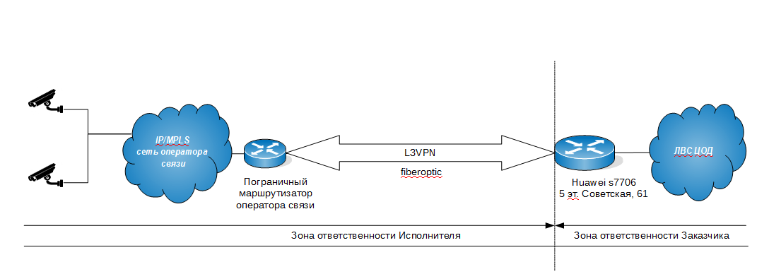

Приложение № 5

к Описанию объекта закупки

Проект карточки средства видеонаблюдения

Карточка средства видеонаблюдения

|  |  |  |  |  |
| --- | --- | --- | --- | --- |
| Идентификатор | | *Наименование СВН* | | |
| Административная единица размещения камеры | |  | | |
| Паспорт СВН | | | | |
|  | Адрес установки СВН | |  | |
|  | Координаты места размещения камеры (привязка к объекту, на котором установлена камера) | | Широта: |  |
| Долгота: |  |
|  | Тип камеры (обзорная/направленная/панорамная) | |  | |
|  | Модель СВН | |  | |
|  | Производитель СВН | |  | |
|  | IP-адрес камеры | |  | |
|  | IP:PORT PTZ-хоста камеры | |  | |
|  | Наименование группы камер | |  | |
|  | Логин пользователя для авторизации на камере | |  | |
|  | Пароль пользователя для авторизации на камере | |  | |
|  | Полная ссылка на поток rtsp://ip:port/channel | |  | |
|  | Доступность функции управления камерой PTZ | |  | |
|  | Глубина архива в секундах | |  | |
|  | Азимут направления камеры в формате ХХХ° | |  | |
|  | Высота размещения камеры в метрах | |  | |

Эталонное изображение сцены обзора СВН, используемого при оказании услуг:

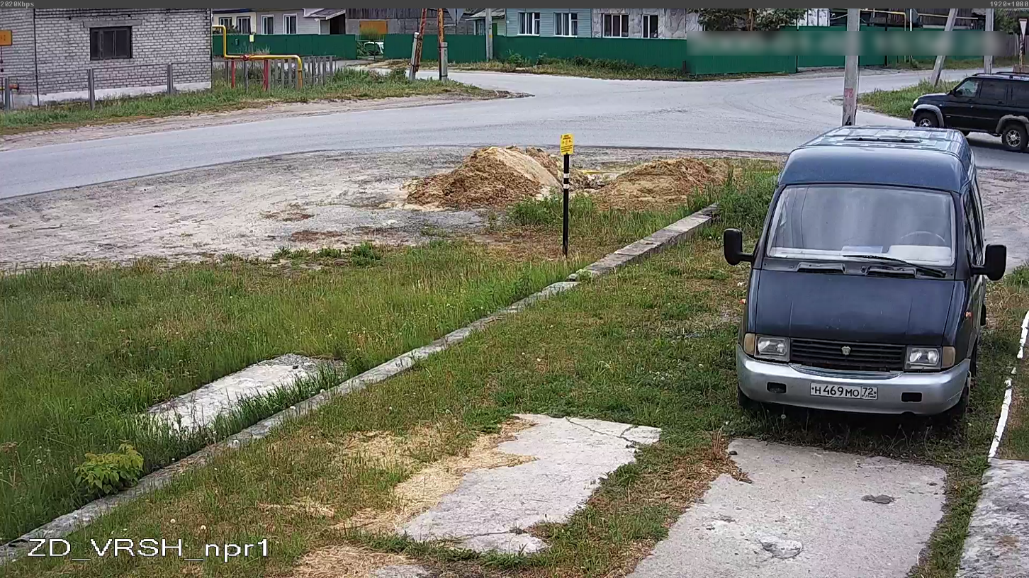*Пример эталонного изображения в карточке СВН*

Дата создания изображения: ___________

Рисунок № 1. Фрагмент сервиса Яндекс Карты с указанием места размещения и нанесенным сектором обзора

Пример рисунка №1

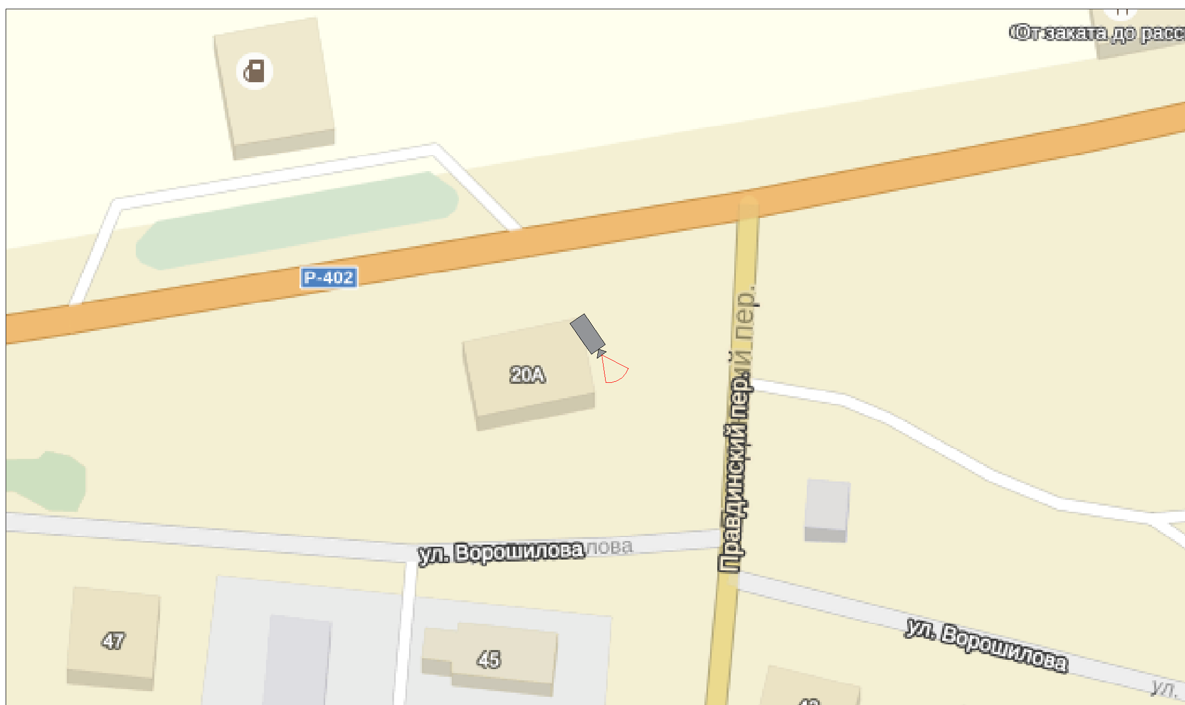

Данные предоставлены: Исполнитель по контракту №______ от _______

**СОГЛАСОВАНО:**

|  |  |
| --- | --- |
| Директор ГКУ ТО  «Центр информационных технологий  Тюменской области»  Дата__________подпись___________ |  |

Приложение № 6

к Описанию объекта закупки

Проект

**АКТ ТЕХНИЧЕСКОЙ СВЕРКИ СВН № ___**

**за период с «__» по «__» _______20__г.**

**по контракту № ____от _______г.**

|  |  |
| --- | --- |
| Тюмень | ________________ |

Настоящий акт составлен сторонами в подтверждение того, что в соответствии с контрактом № ______ от ________г. Исполнитель оказывает услуги по следующим объектам СВН (таблица заполняется для каждого объекта СВН, для которого предоставлялись услуги в отчетном месяце; в отчет не включаются СВН, которым в СУИ присвоен статус «Тестирование» (Приложение №3 к Описанию объекта закупки), а также СВН в соответствии с п.2.7 Описания объекта закупки):):

|  |  |  |  |  |  |  |  |  |
| --- | --- | --- | --- | --- | --- | --- | --- | --- |
| **№ объекта СВН**  **(согласно Приложению №1 ООЗ)** | | | **Территория** | | | **Адрес размещения** | | |
|  | | |  | | |  | | |
| **ID СВН** | **Тип СВН** | **Дата начала оказания услуги (планируемая)** | | **Дата начала оказания услуги (фактическая)** | **Время простоя / оказания услуги недолжного качества ([ч]:мм:сс)** | | **Номер заявки** | **Кол-во простоев >48 часов единовр-но** |
| 0000 |  |  | |  |  | |  |  |
|  | |  |  |
|  |  |  | |  |  | |  |  |
|  | |  |  |

Настоящим актом стороны подтверждают полноту и достоверность всех передаваемых сведений.

Акт подготовлен в трех экземплярах, два экземпляра для Заказчика, один – для Исполнителя.

СОГЛАСОВАНО

Директор ГКУ ТО «Центр информационных технологий Тюменской области»

дата ___________ подпись______________

**Представитель Исполнителя ____________________**

**дата ___________ подпись______________**

Приложение № 7

к Описанию объекта закупки

# Требования к установке и качеству видеоизображения СВН для модуля видеоаналитики и обзорных СВН

**Требования к СВН для модуля видеоаналитики**

* Четкое изображение ГРЗ ТС без видимого глазом скоростного «смазывания»;
* Отсутствие контрастных бликов и теней на изображении;
* Отсутствие шумов на изображении;
* Исключить возможность засветки ГРЗ солнцем или фарами в светлое время суток, и светом от фонарей уличного освещения или фарами в темное время суток;
* Изображения номеров должны быть достаточно контрастными. Контрастность между символами номера и фоном должна быть не менее 15%;
* Угол поворота видеокамеры в горизонтальной плоскости не должен превышать 30° (отклонение оптической оси видеокамеры от среднего вектора движения основного потока субъектов распознавания);
* Допустимое отклонение положения ГРЗ от фронтального ракурса (положение «анфас») по горизонтали не более +/- 30° и по вертикали не более +/-30°
* Изображение номерной пластины должно быть контрастным1
* В поле зрения камеры должна быть часть проезжей части, по которой автомобили проезжают прямолинейно (без поворотов);
* Разрешение видеоизображения в потоке не менее (первое значение - количество точек по горизонтали, второе значение - количество точек по вертикали) - 1920 точек на 1080 точек;
* Кадровая частота - 25 кадр/с;
* Максимальная длина выдержки 1 мс;
* Цветность - Цветное изображение, соответствующее ГОСТ Р 50948-2001 (должно обеспечиваться в светлое время суток);
* Битрейт -не менее 4 Мбит/сек;
* Наличие ИК-подсветки;
* Постоянство параметров - параметры изображения не изменяются при изменении степени освещенности сцены обзора.

1Изображение номерной пластины в кадре считается контрастным, если разница между значениями яркости штриха и значением яркости фона превышает 20% большего из значений. Это соотношение может быть представлено в виде формулы |Is-Ib|max(Is,Ib)>0.2, где Is - значение яркости пикселя штриха; Ib - значение яркости пикселя фона.

**Требования к обзорным СВН**

В качестве источников видеоизображения должны использоваться цветные сетевые

камеры, отвечающие следующим требованиям:

* поддержка сетевого протокола RTSP (Real Time Streaming Protocol);
* поддержка стандарта сжатия видео ITU-T H.264;
* разрешение регистрируемого изображения не менее 1,2 мегапикселей (1280х720);
* динамический диапазон интенсивности изображения не менее 8 бит;
* одновременная передача не менее 2 видеопотоков;
* частота кадров при максимальном разрешении не менее 25 кадров/сек;
* сконфигурированная полоса видеопотока не менее 2 Мбит/сек;
* регулируемый параметр полосы формируемого видеопотока;
* рекомендуется наличие поддержки режимов сжатия VBR и CBR;
* поддержка открытых стандартов сетевого видео ONVIF версии не ниже 2.2;
* поддержка синхронизации данных даты/времени регистрации с сигналами точного времени;
* Поддержка функций автоэкспозиции и автоматического управления диафрагмой;
* Широкоугольный объектив, обеспечивающий угол обзора не менее 100 градусов в горизонтальной плоскости;
* Наличие ИК-подсветки;
* СВН должны располагаться таким образом, чтобы обеспечить максимальный охват объекта видеонаблюдения, чтобы с их помощью на каждом из указанных перекрестках и транспортных развязках можно было оценить дорожную обстановку: движение транспортных средств на всех полосах движения, сигналы светофоров, движение пешеходов. СВН должны обеспечивать на каждом из указанных объектов видеонаблюдения обзор в 360 градусов в каждый момент без поворота камеры.